全息舱组装教程------by 甄大大本甄（全网同名）

Sinbing修订版

1. 3D打印工件

打印文件很多，这里逐一对文件进行讲解：

材料可选取PLA/ABS/PETG，填充25%即可，成品很轻，不需要非常好材料

1. 切割辅助板，教程中为黑色，成品中不会出现这个工件:



1. 外壳-教程中为黑色，可任意更换：





1. 内壳-教程中为白色，必须使用白色材料：

1. 驱动板仓-教程中为黑色/黄色，可随意更换：





1. 装饰板-自行选择颜色：



这两个文件可以自己挑喜欢的图案

装饰板会贴在成品两侧，所以不论选那个文件一共需要打2块装饰板

1. 分离屏幕与背光

准备屏幕，撕掉软排线上覆盖背光供电的淡黄色高温胶带（如有）

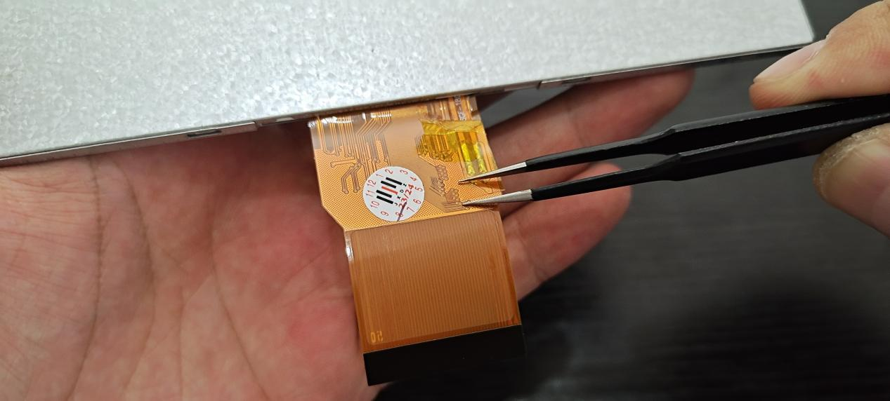

先标记好排线的连接位置（A对A，B对B，不可反接）

用烙铁加热，分开排线

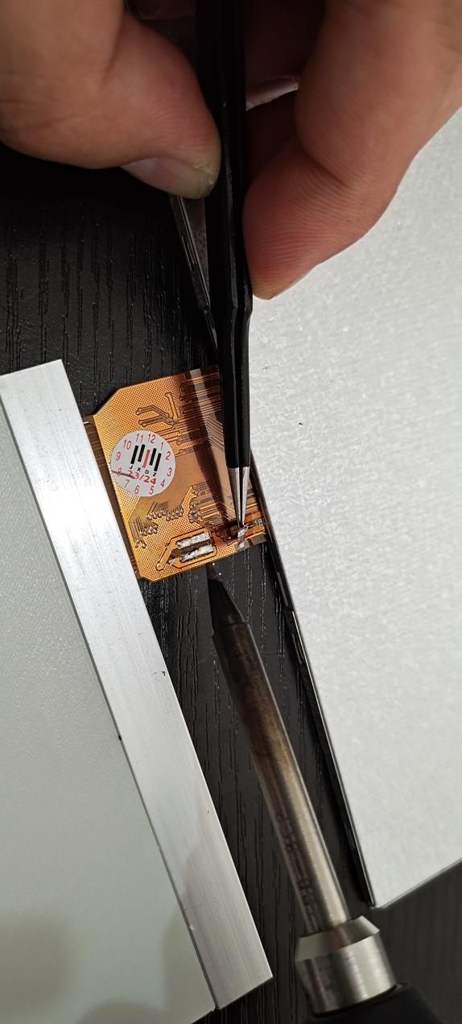

撬开屏幕外壳，注意：外边框后面需要使用，不要撬变形

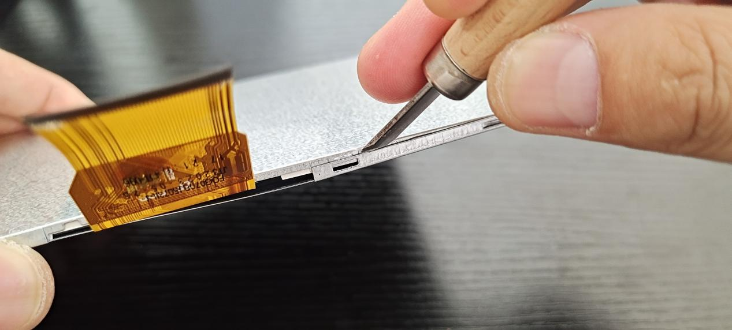

保持屏幕朝上方向取下外边框，取出屏幕但不要取出中间的背光膜

屏下有3张膜，底下是背光框架和另外2层膜（有一层薄亚克力板，也当做膜）

所有膜朝上一面为正面，建议再右上角做上标记，如数字123代表第几层

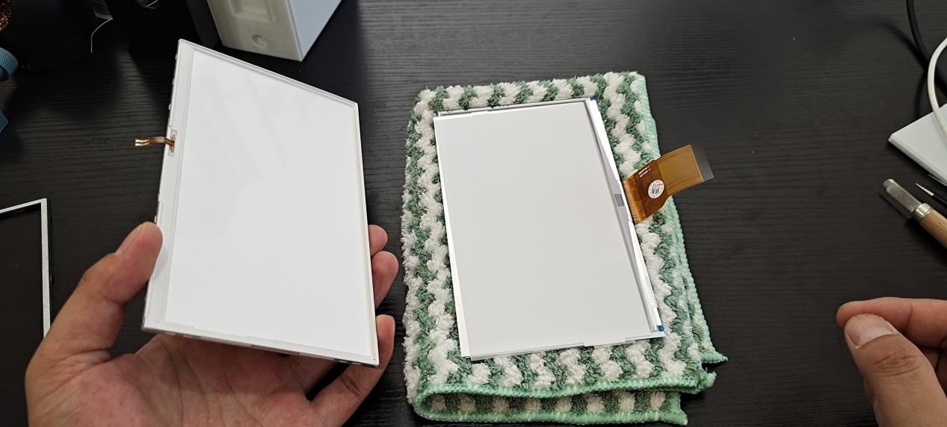

取下背光塑料边框

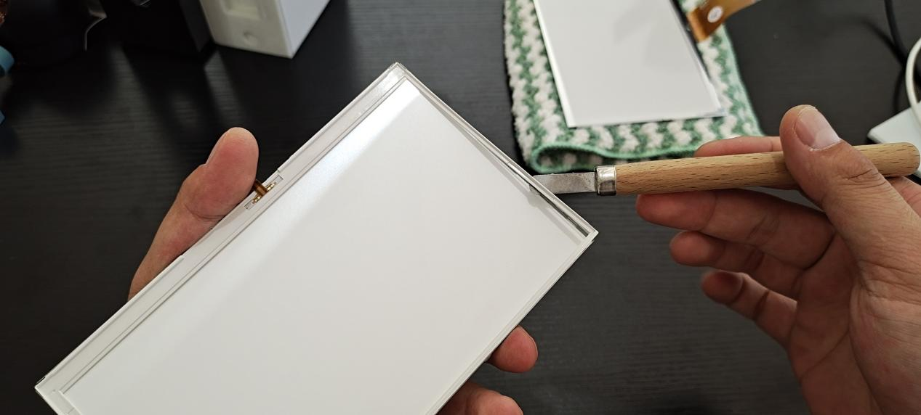

另外2层膜（其实是一层导光板和一层膜）也做好标记，朝上一面为正面

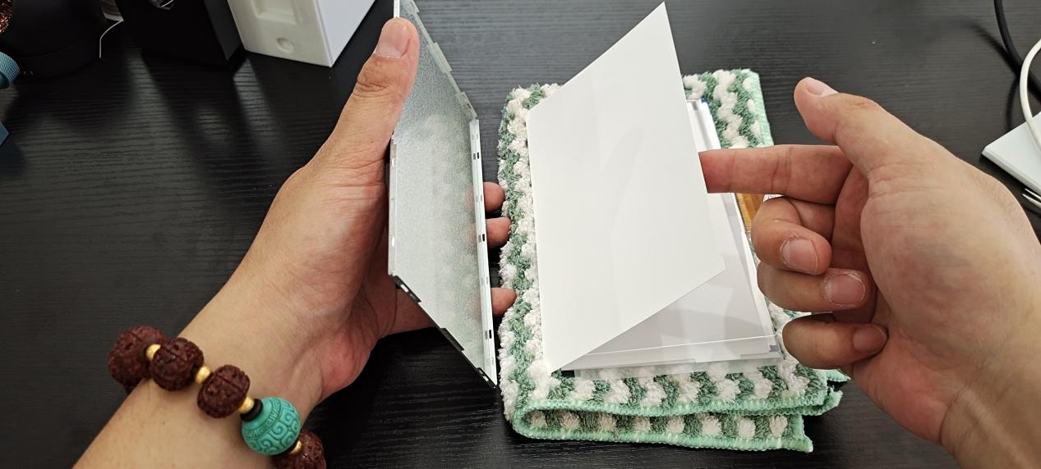

轻取下LED灯条，不要过度弯折，会断裂

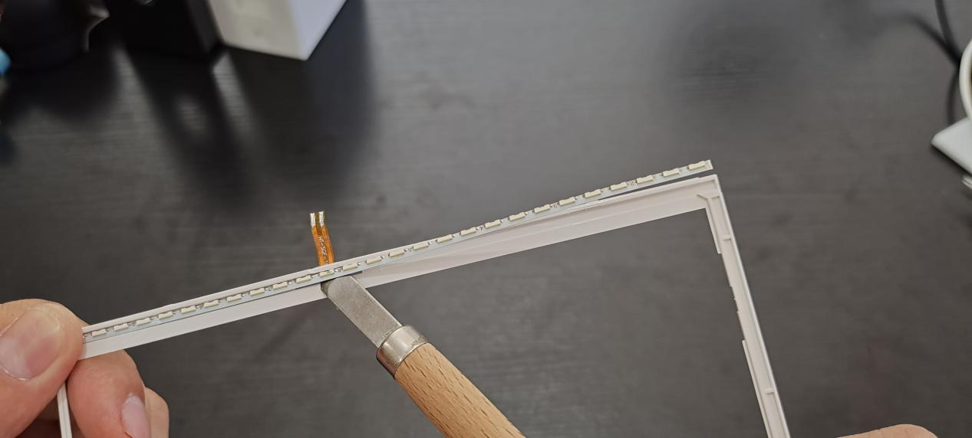

按图方向所示，排线朝下时，右边剪掉3颗灯珠，沿着两个焊点中间剪开

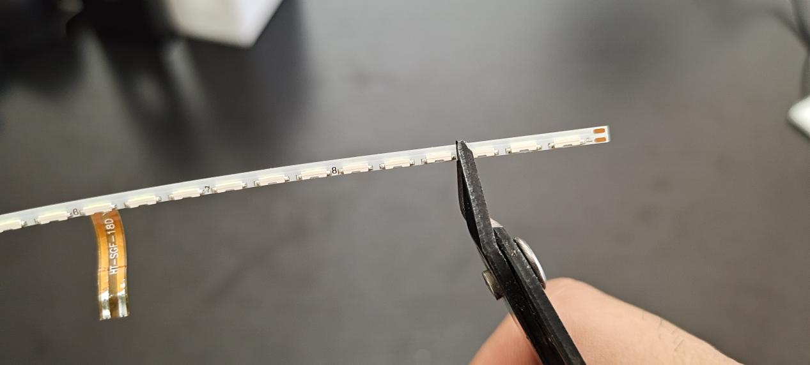

排线朝上时，右边截取9颗（也就是上图位置的左边）

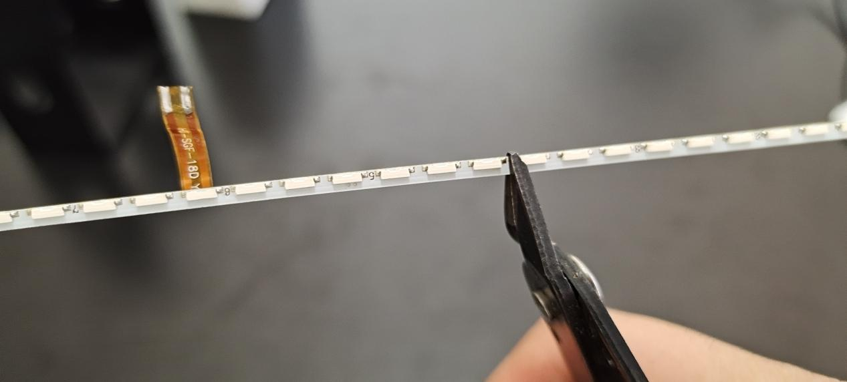

1. 重置背光

把10厘米铝条插入内壳顶件，塑料薄的是外侧（这面铝条和塑料平齐）

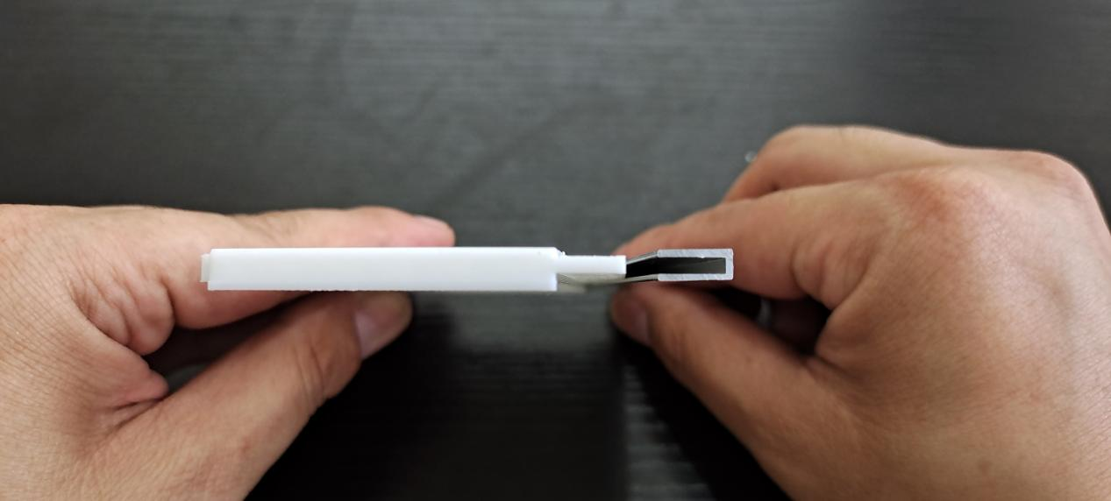

顶板内侧的铝条外边沿，对齐边缘贴双面胶

（这个双面胶物料清单中没有，是导热双面胶，4mm宽度）

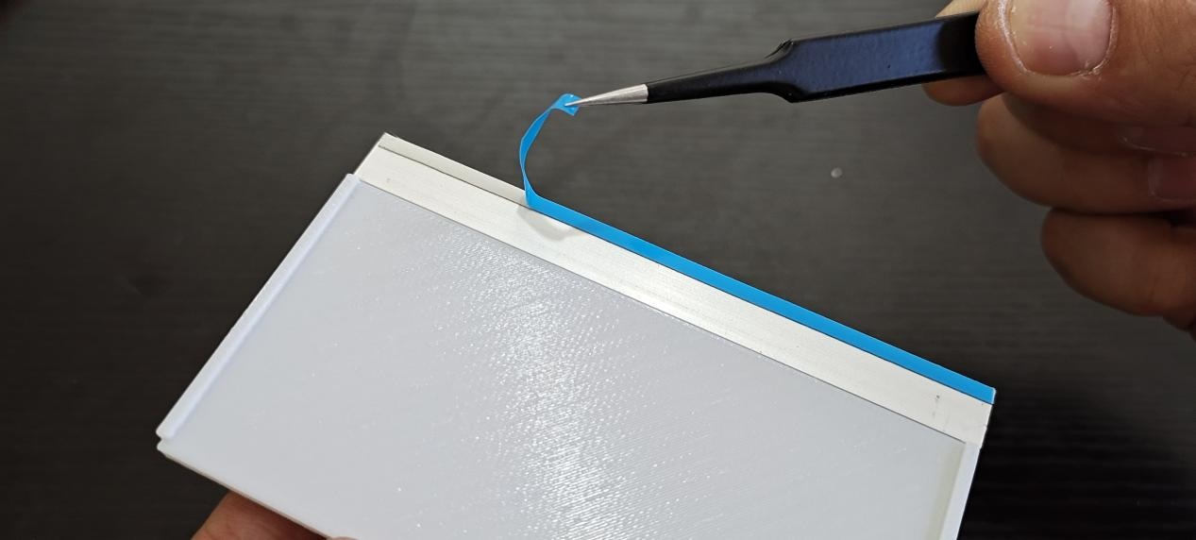

如图所示，灯条距离下端距离留空5毫米左右

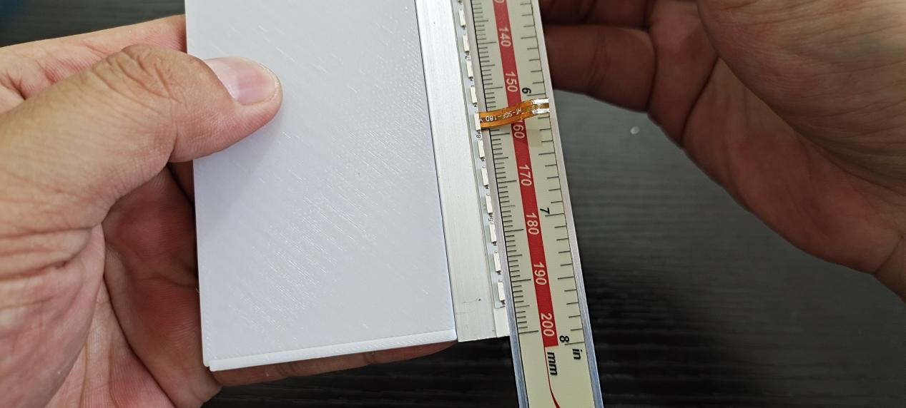

先用高温胶带在LED上包裹一层，胶带边缘与LED测面对齐，最多超出0.5mm

图中左侧需要重贴，右侧为正确样式（图片可放大看）

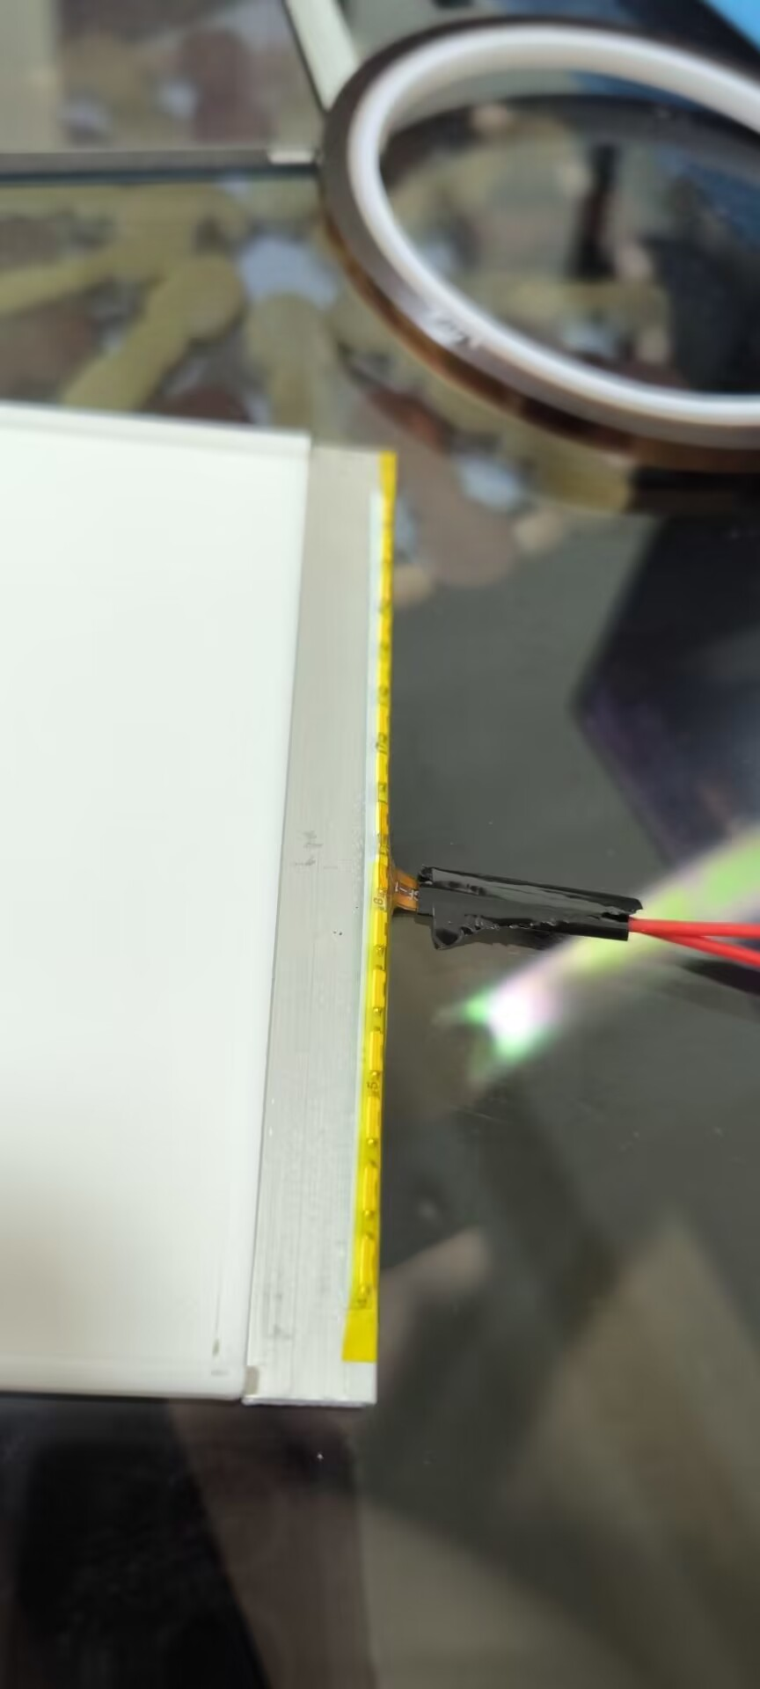

用单导铜箔胶带如图所示包裹灯条，铜箔边缘不要超出高温胶带

注意：单导铜箔的边沿是能导电的，如铜箔边沿超出高温胶带需要重新贴

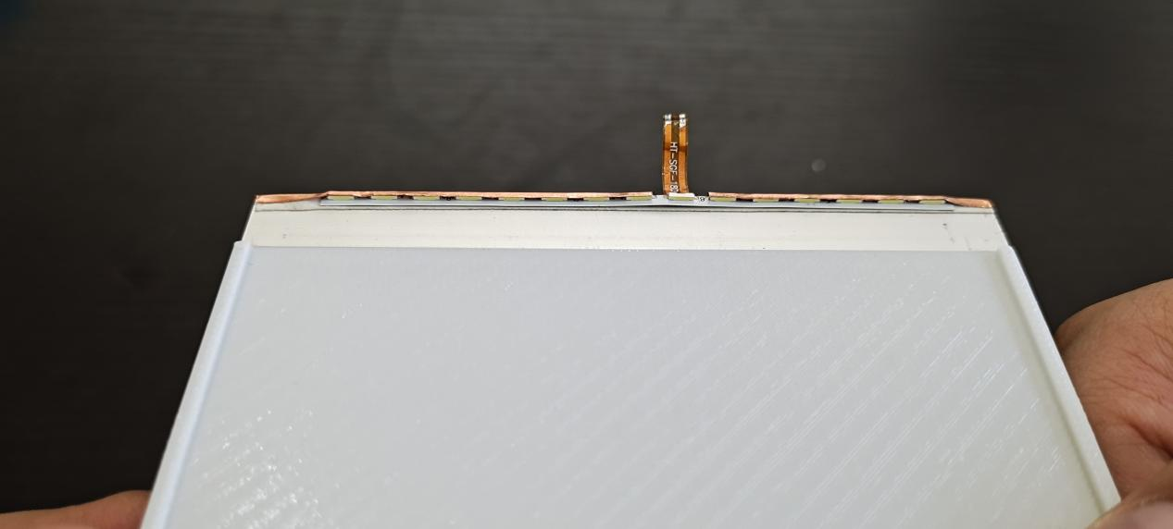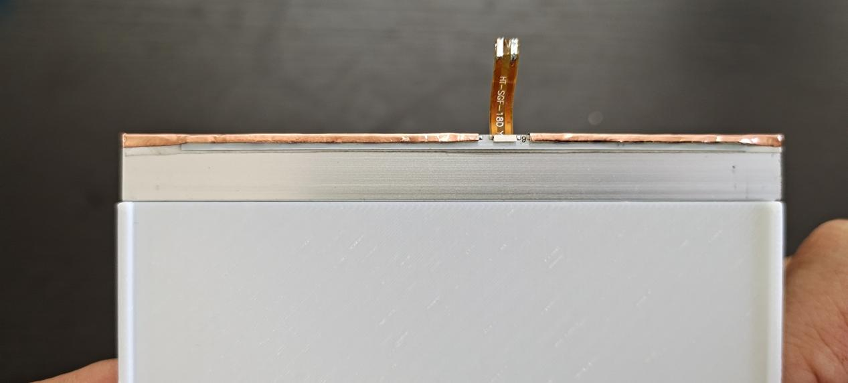

单导铜箔需要包裹到侧面与顶件外侧，但不要贴满铝条

散热片也需要与同时与铜箔及铝条接触

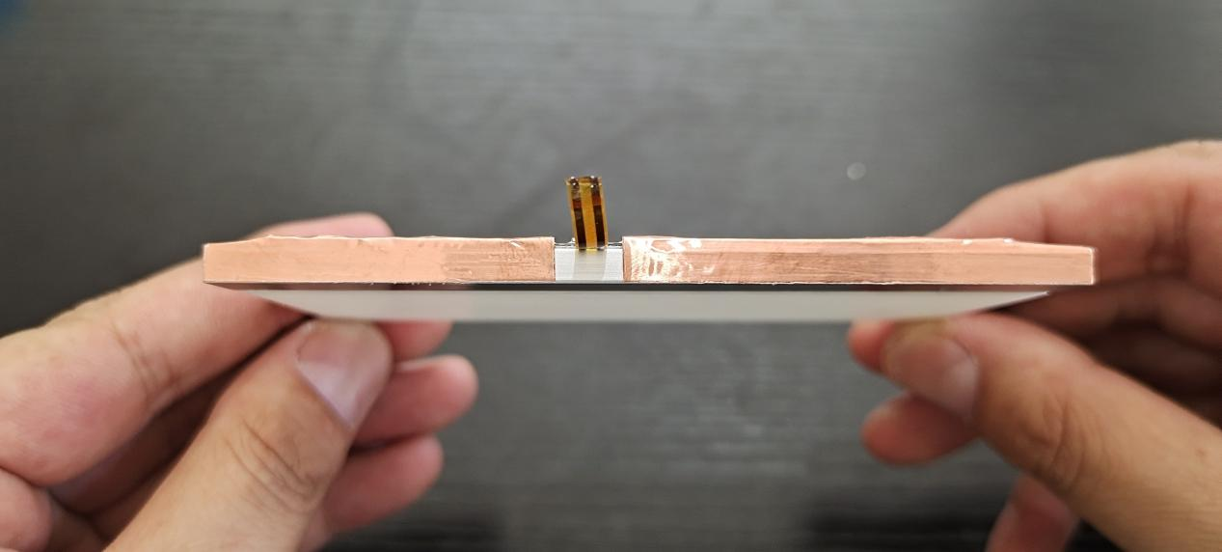

1. 安装背光

准备打印好的辅助切割工具

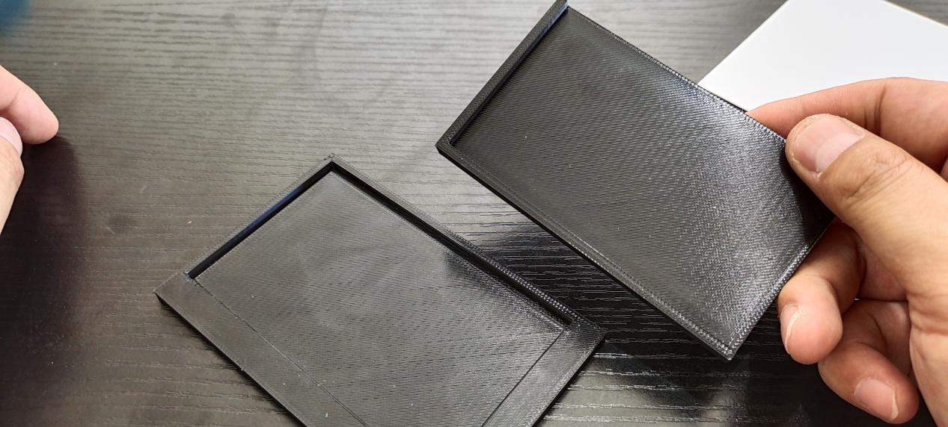

合上的样子，中间是夹层，切割时将膜卡在夹层中切割

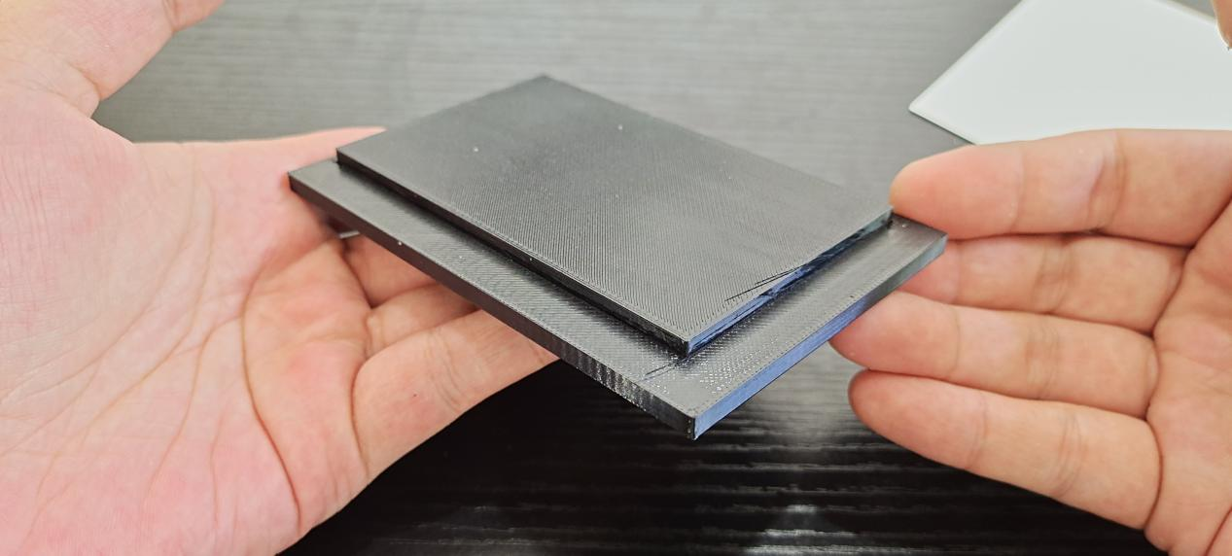

从第5层开始切割，切割时记住正反面，安装时将顶尖内侧朝上，按5-1安装

上 | 正面← 1 | 正面←2 | 正面←3 | 正面←4 | 正面←5 | 内侧←顶件 | 桌面

层5（反光膜）：

把白色反光膜卡入切割工具夹层，压紧上压板，沿着边缘切割，记住正反面

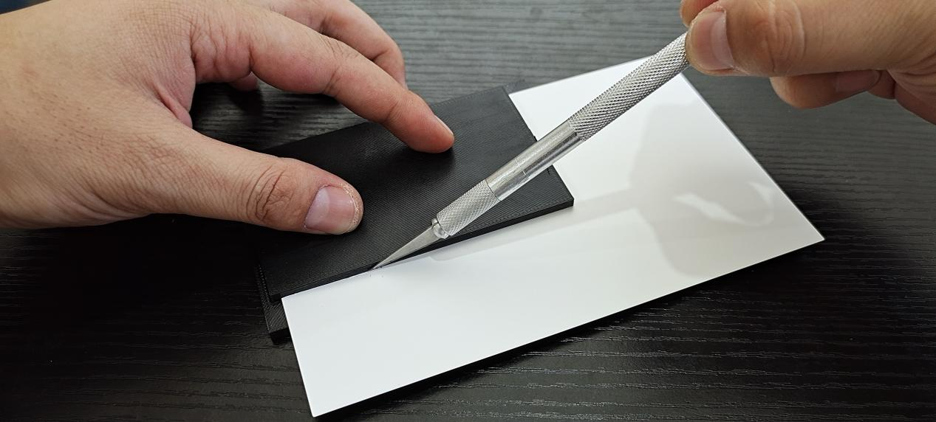

层4（均光板）：

有点的一面向下，注意这个切角，就按照这个方向不变插入辅助切割板

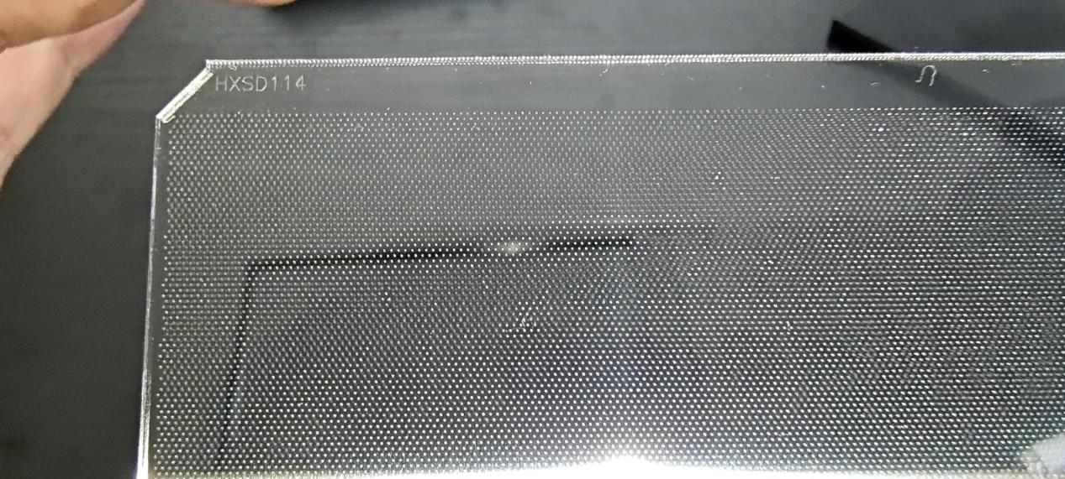

多切割几次直到明显感觉刻刀（笔刀）走不动为止

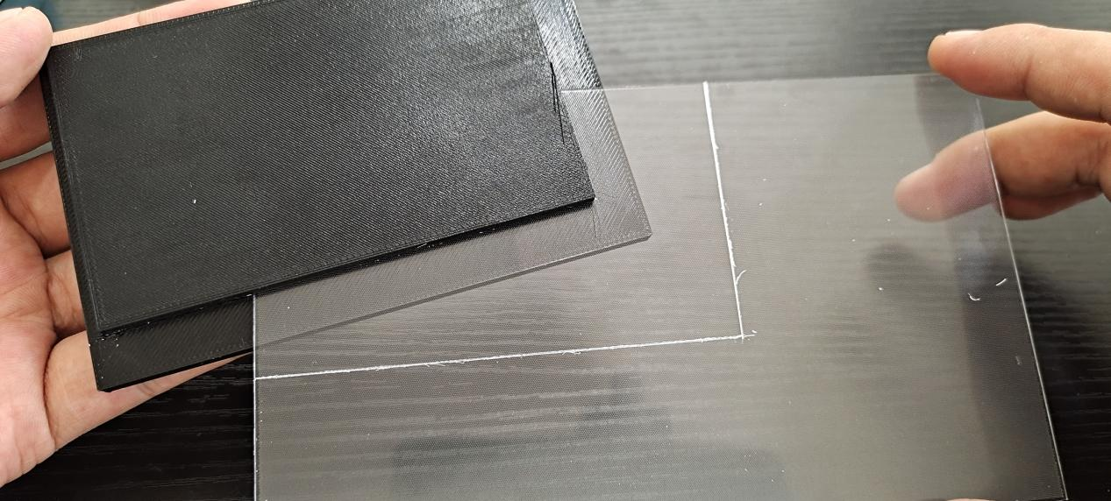

找一个边缘，用切割板压紧之后，沿着刻痕（刻痕向上）向下迅速弯折

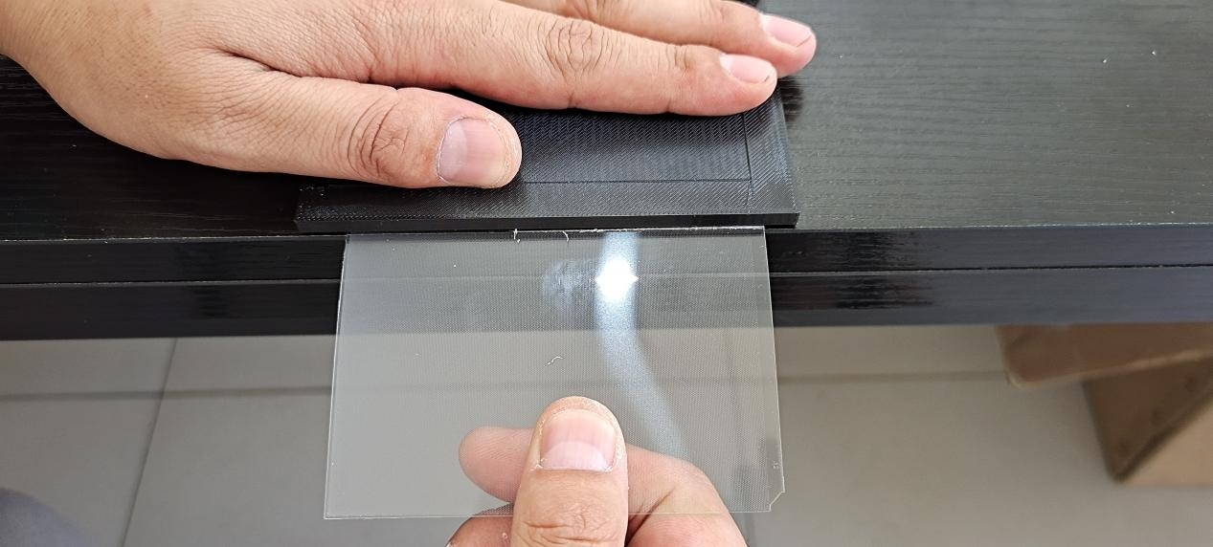

进一步折弯

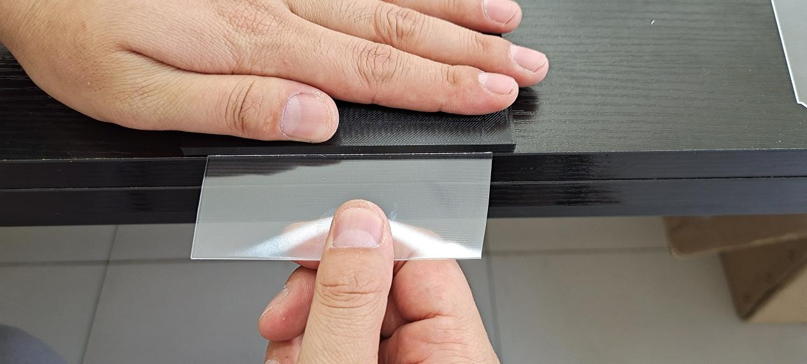

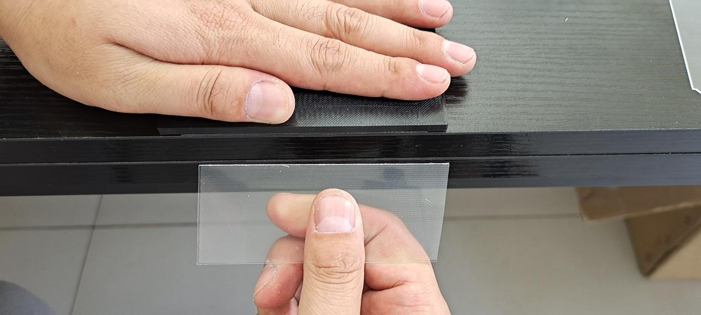

层321：

如图所示，按此突出方向3张叠在一起切割，不要单独拿出来任何一张，避免搞混顺序

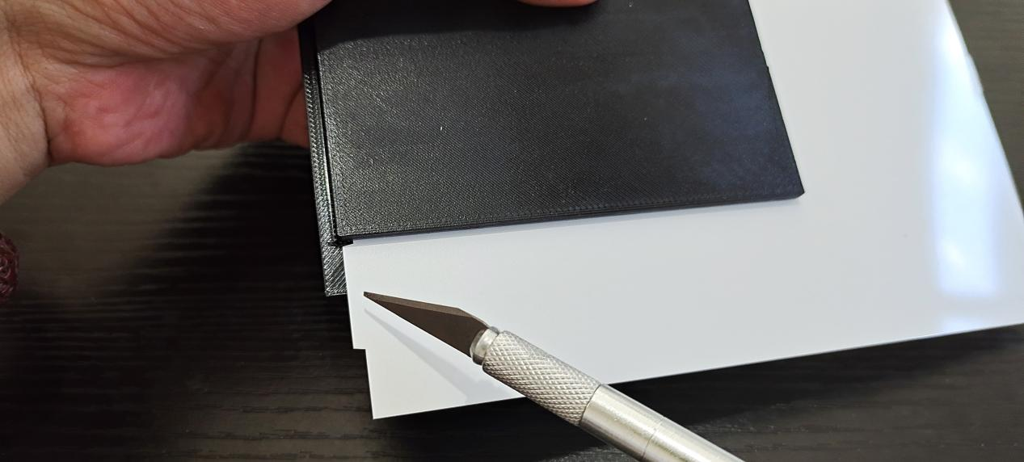

安装顺序：上 | 正面← 1 | 2 | 3 | 4 | 5 | 内侧←顶件 | 桌面

把白色反光膜，面向屏幕那面（正面）向上，放入凹槽中，顶住LED灯

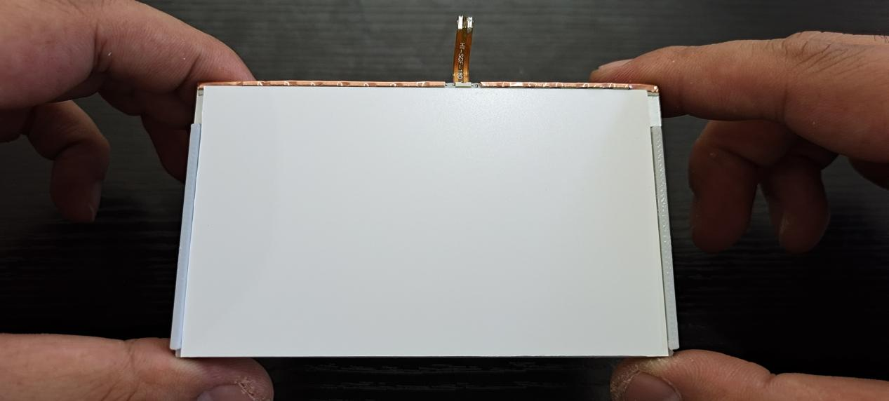

导光板，切角如图放入凹槽，顶住LED灯too

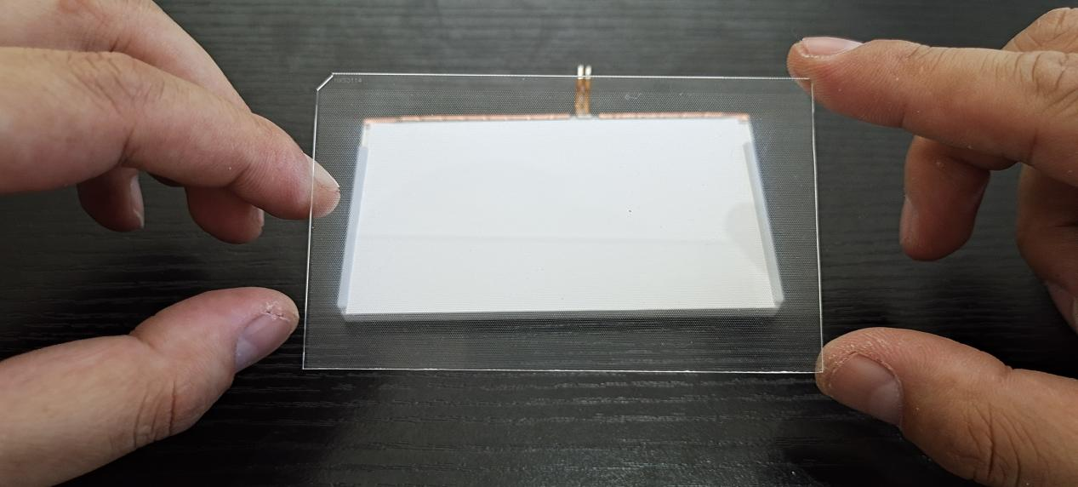

如图

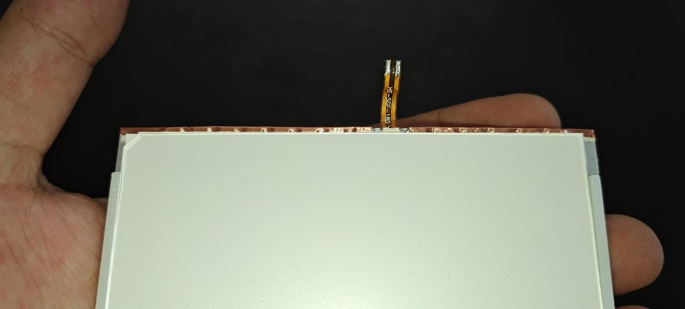

3张均光膜一起翻转过来（正面向上）放到最上面

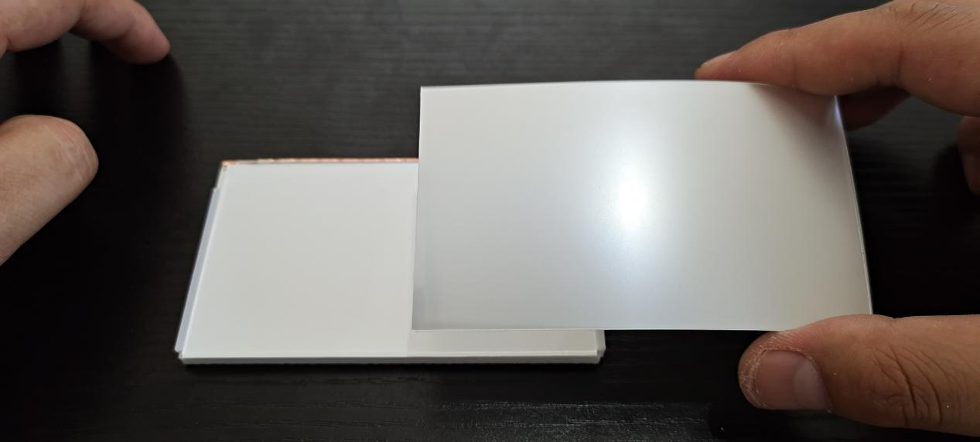

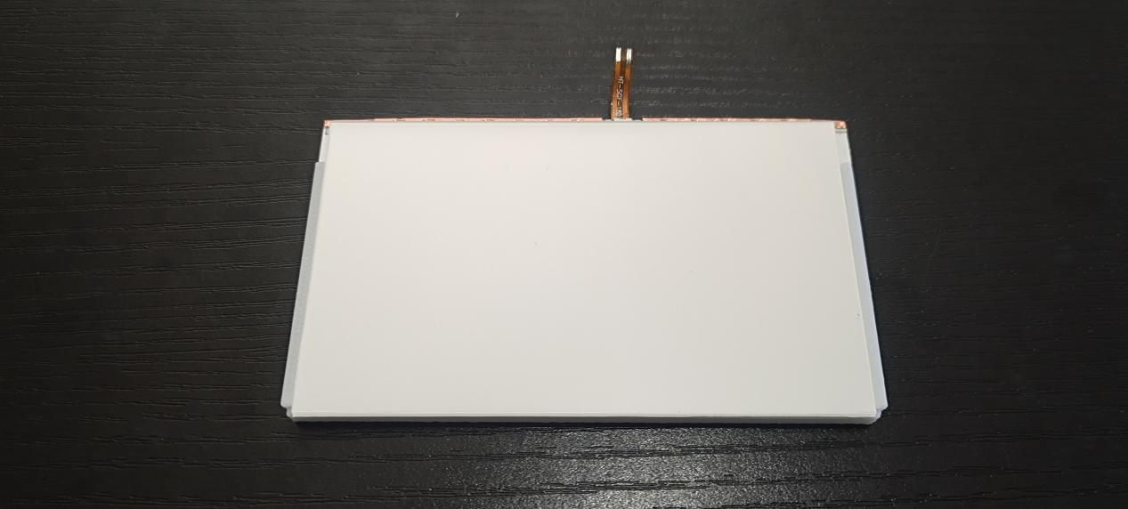

两边用胶带固定（贴时候表面会拱起，撕开一边胶带再贴上）

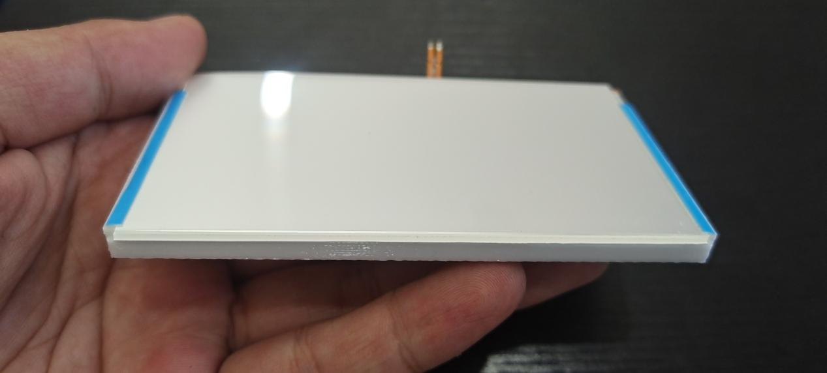

1. 安装装饰板（如不用装饰板则无需操作）

提前点胶，把3MM厚磁铁埋入外壳黑和内壳白

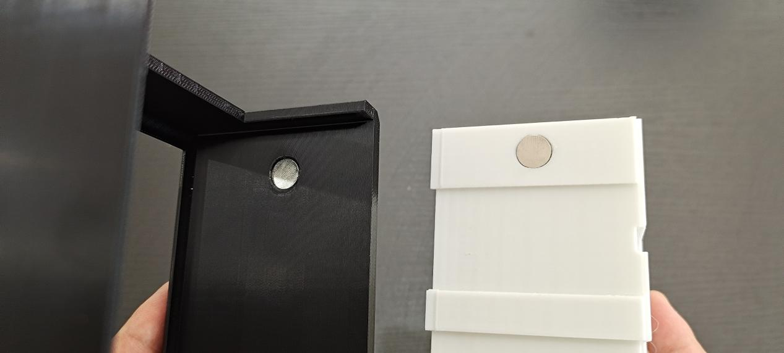

1. 安装屏幕

把屏幕如图方向放入凹槽中

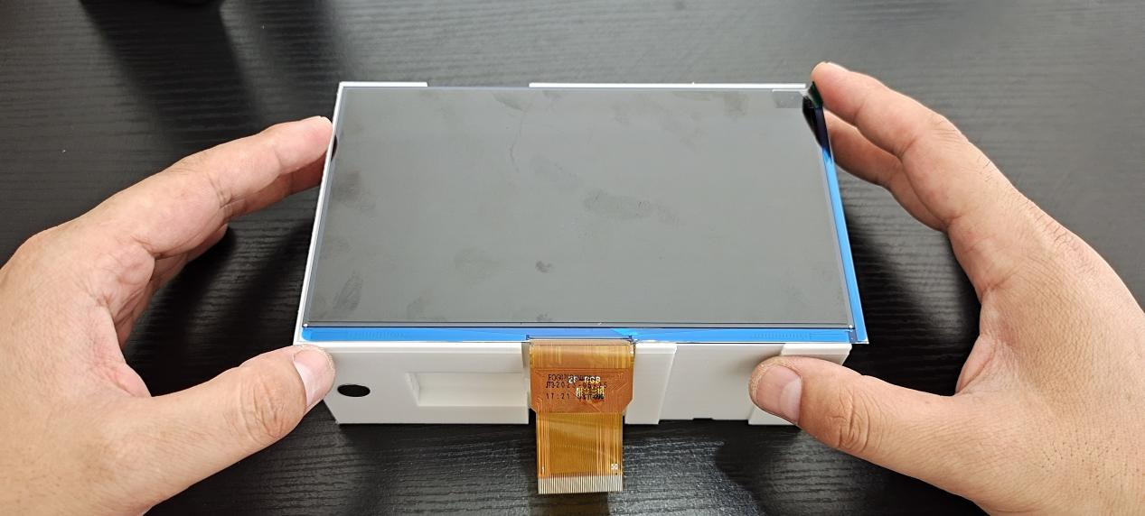

撕掉表面保护膜

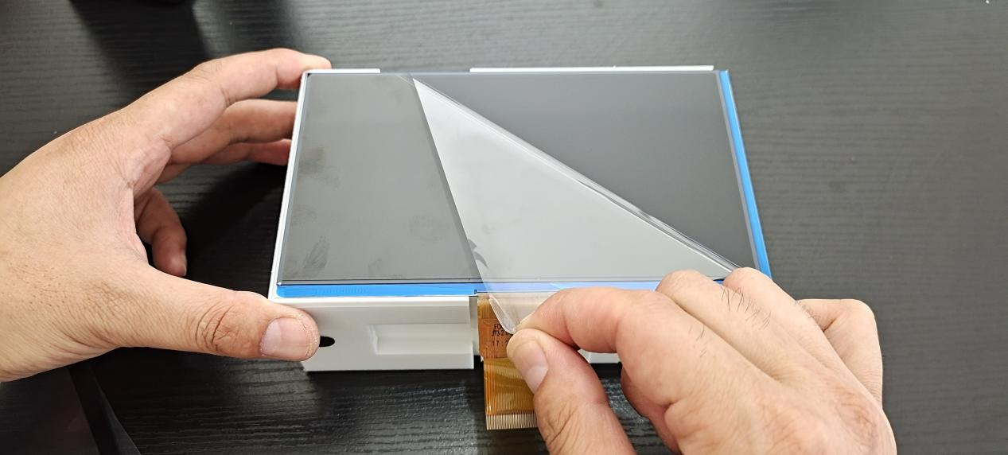

套入边框

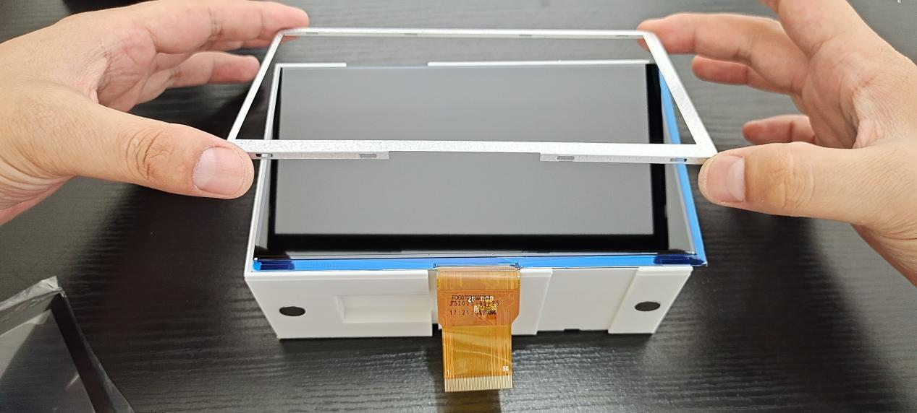

撕掉触摸屏保护膜，撕掉触摸屏固定背胶，对齐四边，贴到边框上

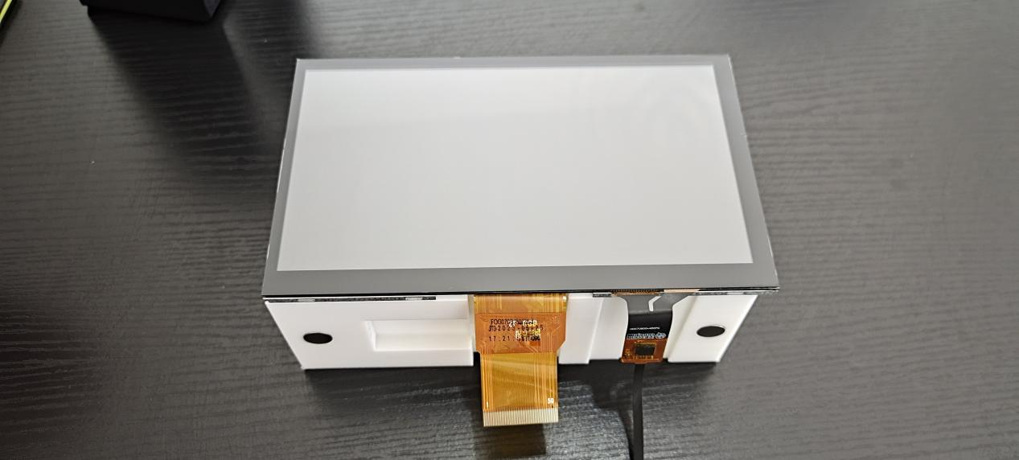

取20厘米飞线，连接屏幕的背光焊点与顶件的背光软排线

这里只焊接屏幕上的焊点，需要在飞线上做好标记，不要焊接背光排线上的焊点

如章节1所述，需要记住背光软排线的连接顺序，A-A B-B连接

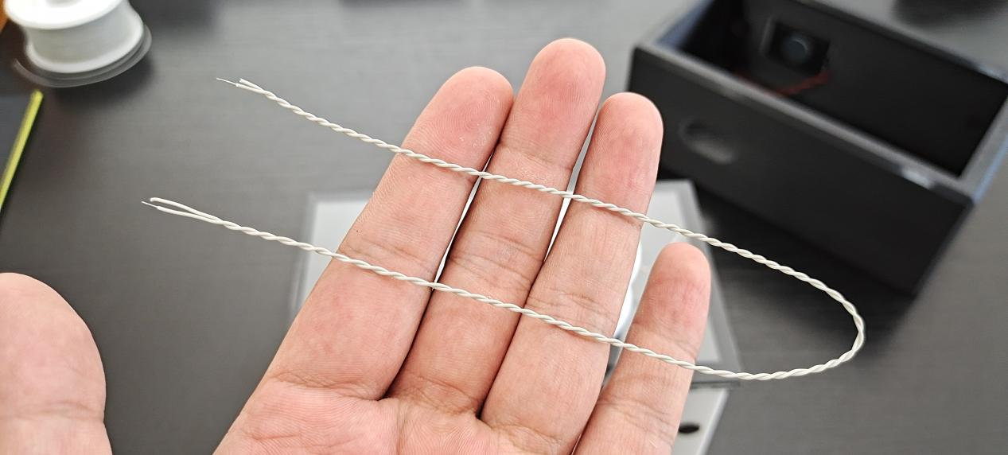

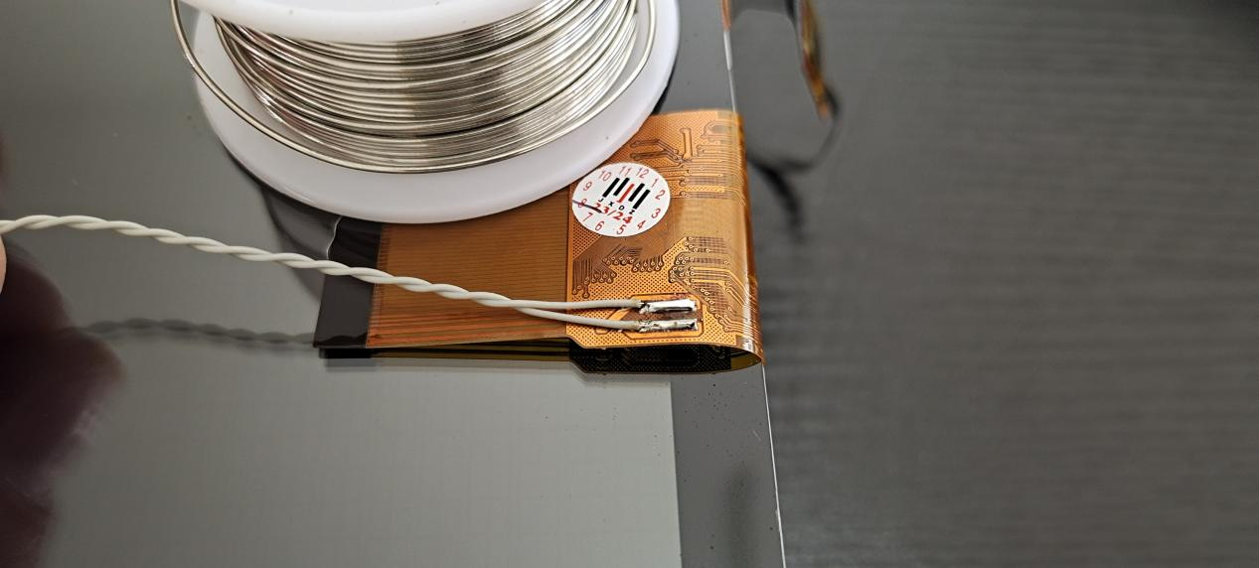

连接屏幕排线与驱动板，注意接线正反，不确定可咨询卖家

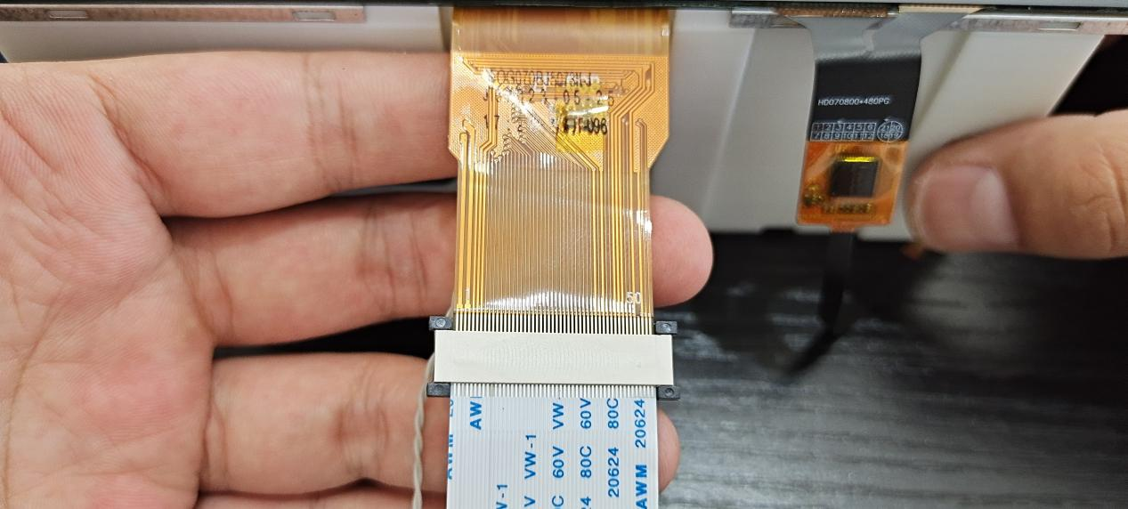

顶件卡入屏幕边框，铝条在边框的反方向，顶件外侧朝外

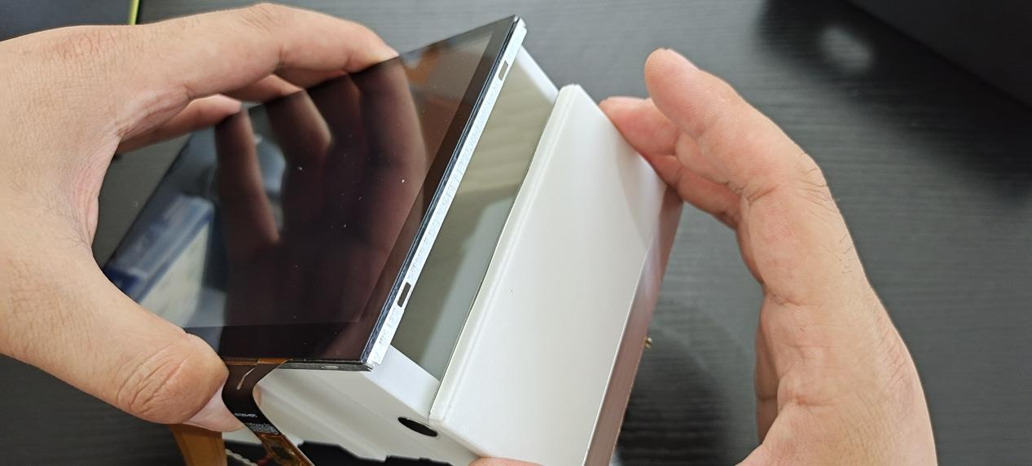

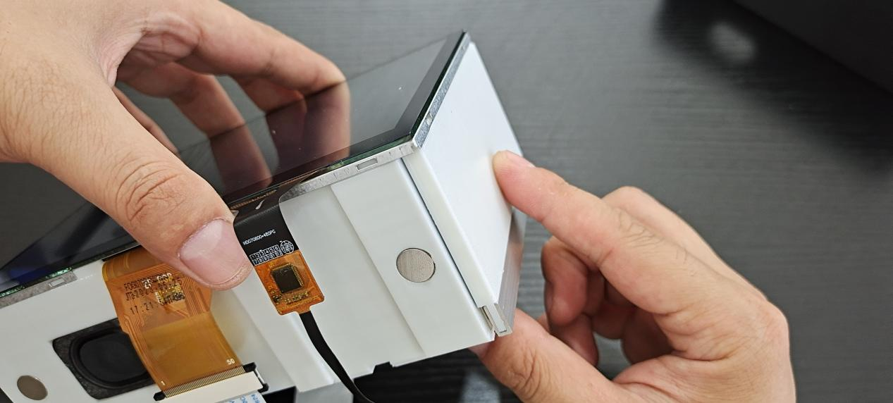

整体 慢 慢 推入黑色主壳体，一定要慢，先看下一张图片

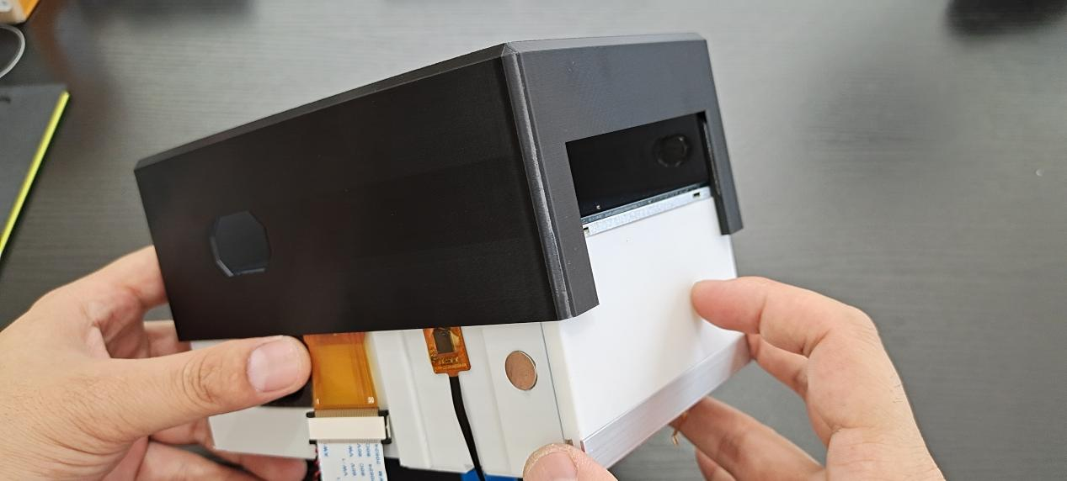

小心排线被主壳体黑卡住，用力可能会导致撕裂排线，好几杯奶茶钱就没了

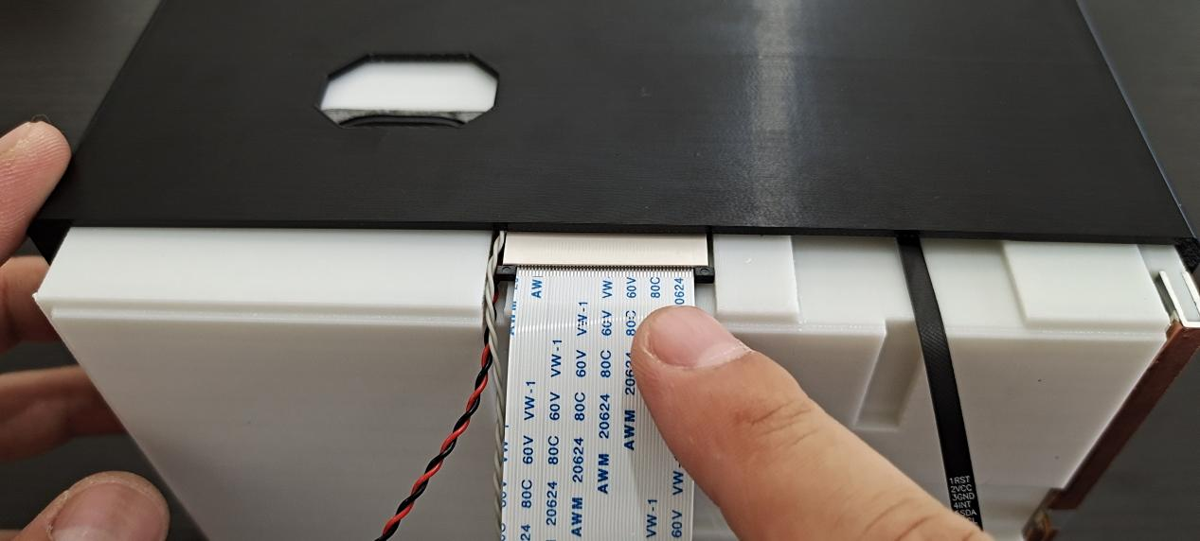

全部推入后的样子（另一边会连着驱动板，这里没有）：

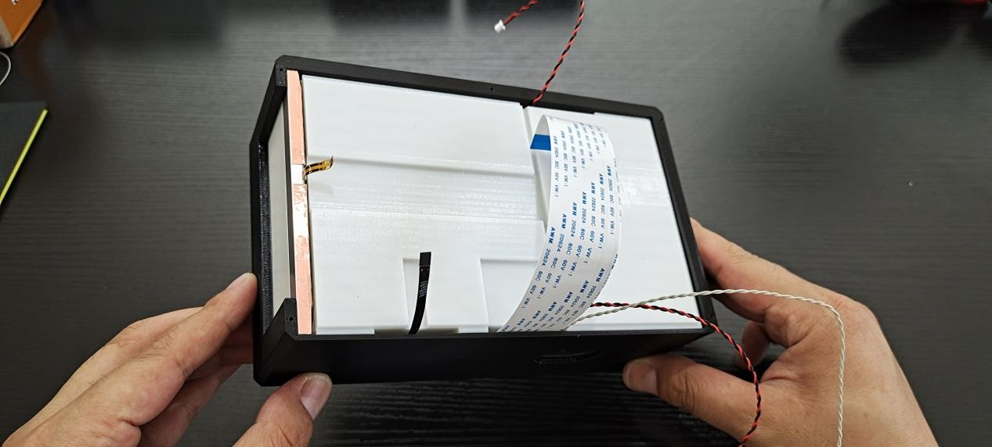

把多余的飞线剪掉，根据标记，按A-A B-B位置连接背光软排线焊点

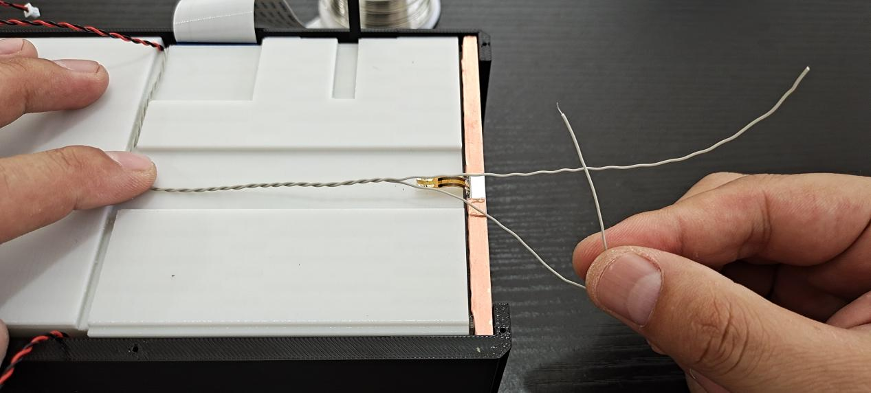

长度如图刚刚好，不要留多余的线

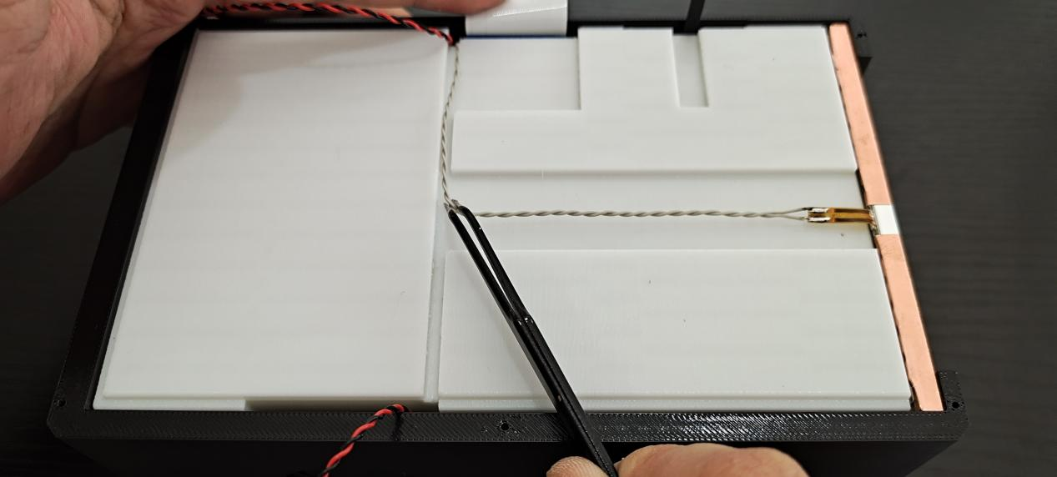

1. 测试屏幕

驱动板通电测试，背光亮，顶件膜无下垂，显示蓝色就ok

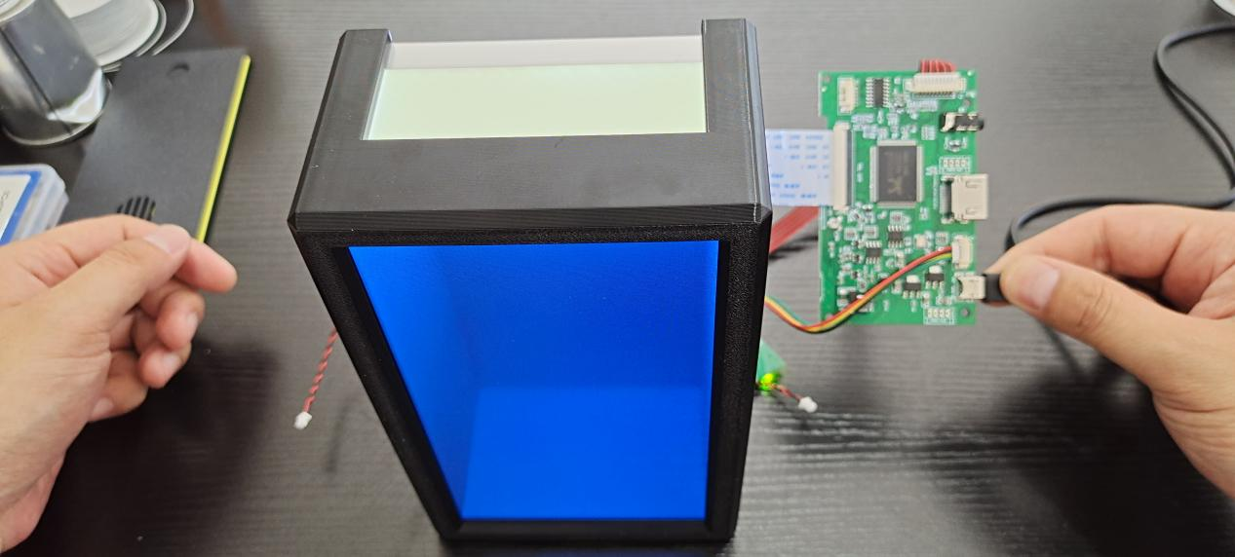

插上按键板，按图调试四项数值（卖家后发的屏幕已经调好，无需调整）

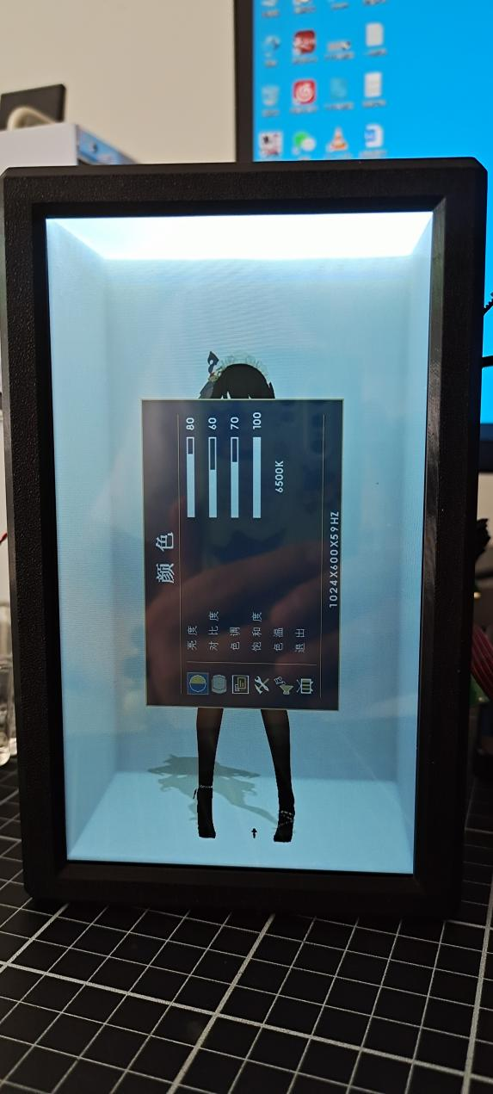

1. 安装外壳

后续内容非常简单，修订版教程到此结束，以下为原教程

排线穿入背板分件过孔

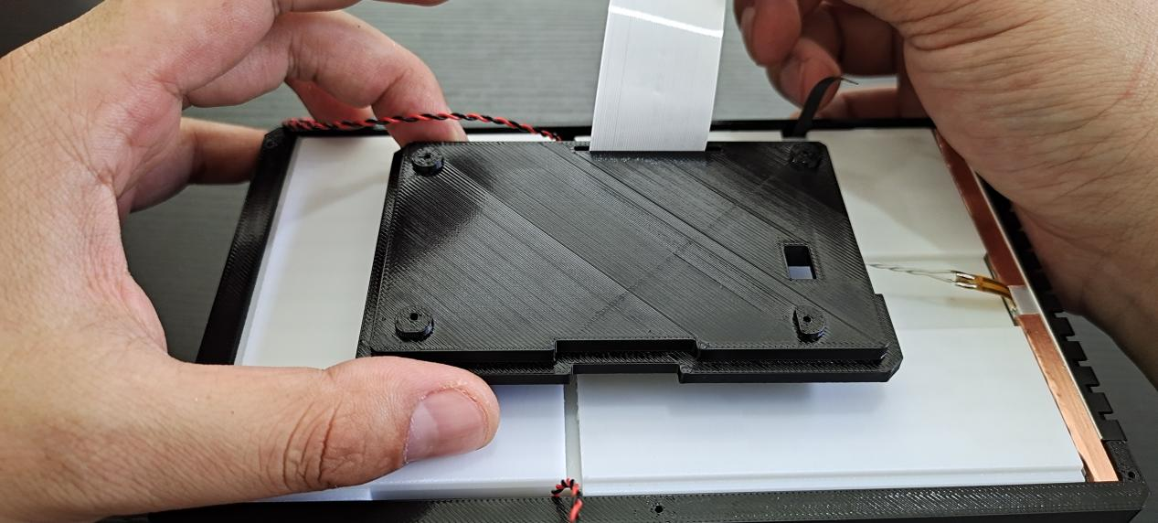

其他线如图所示穿入

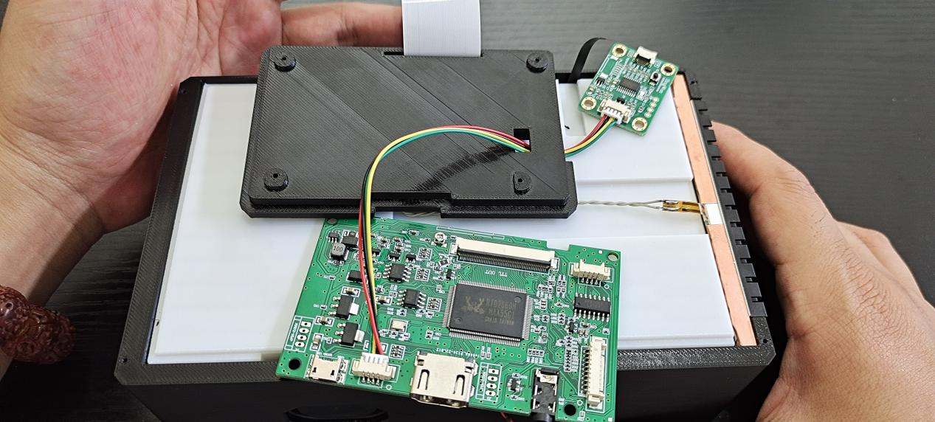

排线翻折到驱动板背面，还要再折叠一次，怕你不知道从哪折叠，所以有了这个图，折痕大概距离HDMI接口3毫米

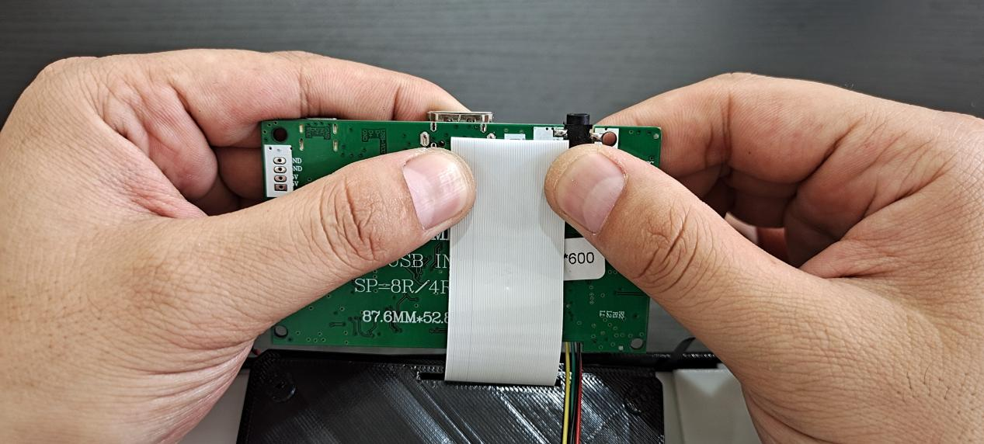

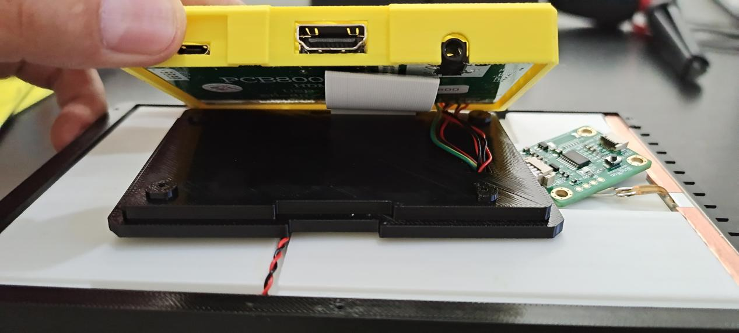

驱动板舱用1.7×12螺丝固定在背板分件上，里面是驱动板，把线尽量铺平，如上图，然后合二为一

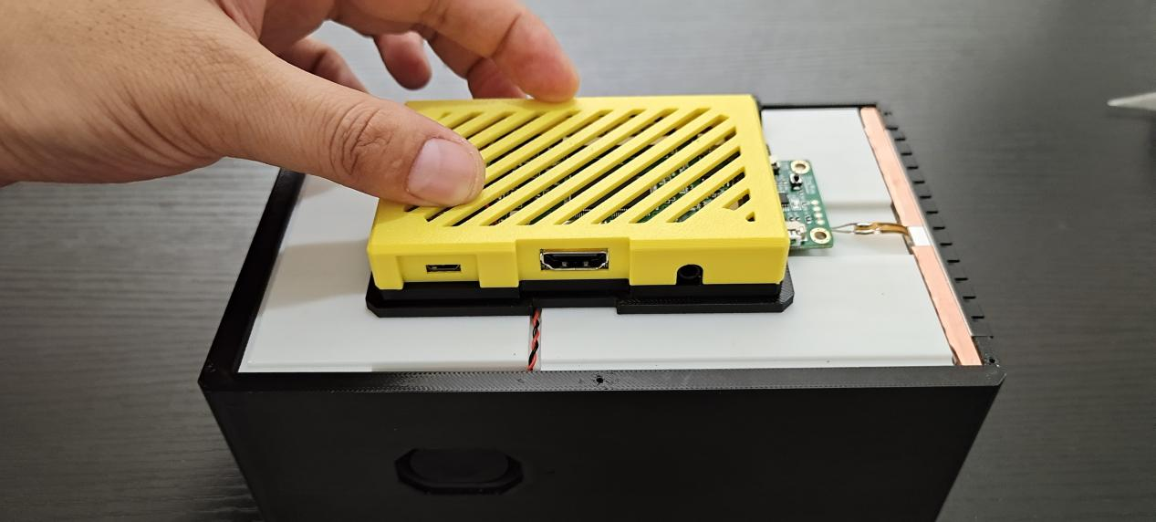

把背光灯线放入凹槽，用驱动板二合一件盖住

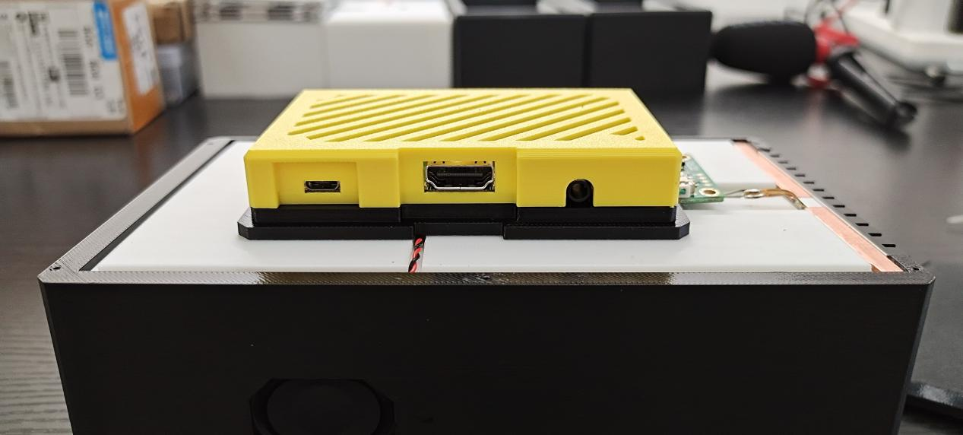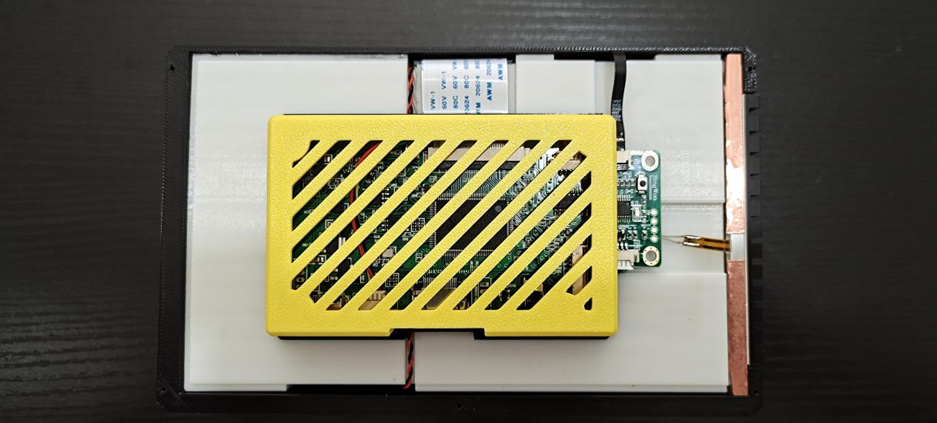

套入背板，如下图

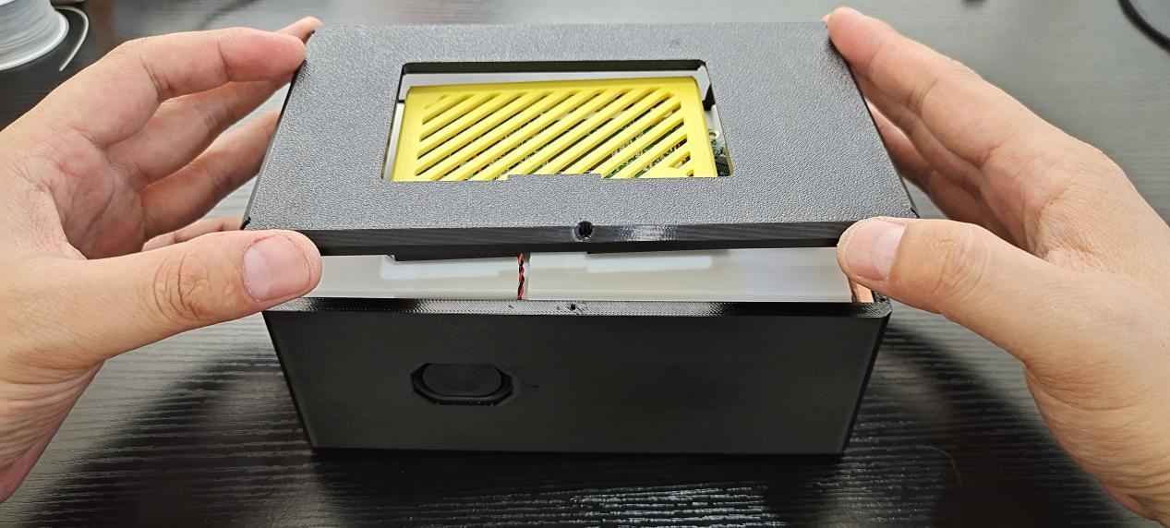

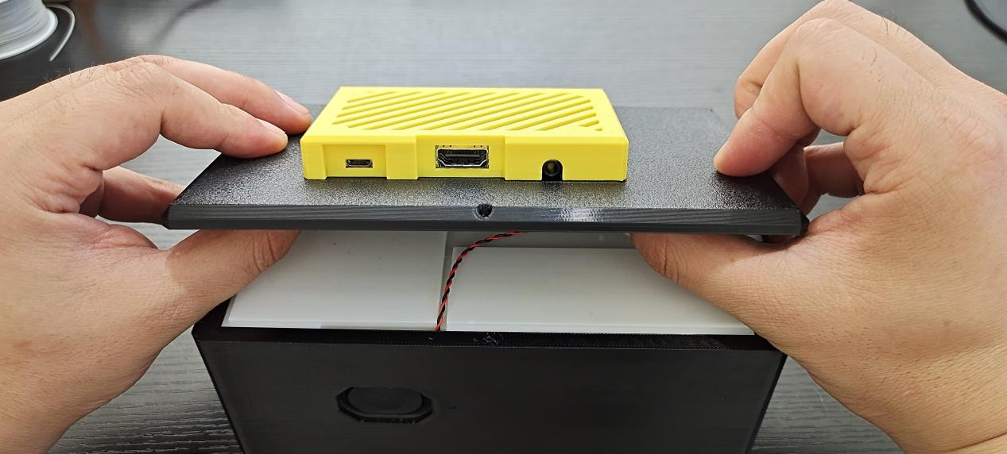

插入触摸屏排线，黑色面朝上（外）

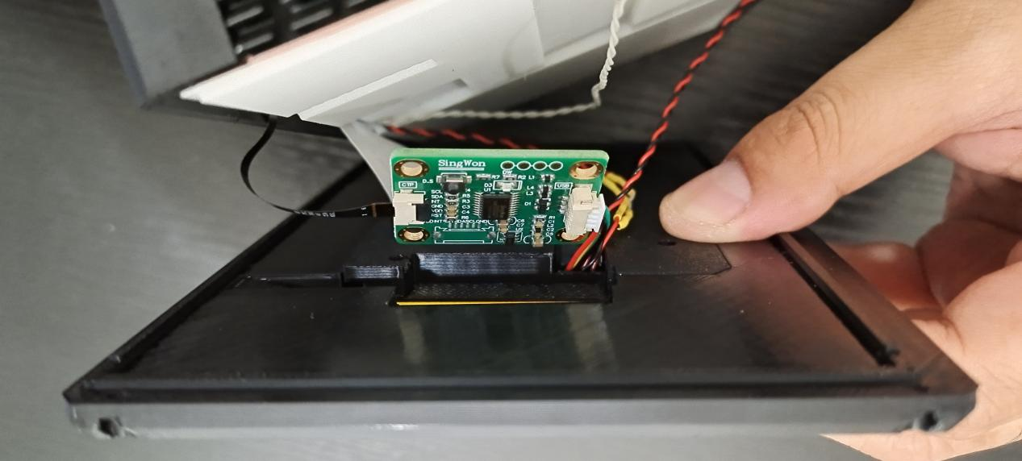

触摸板完全放入凹槽内

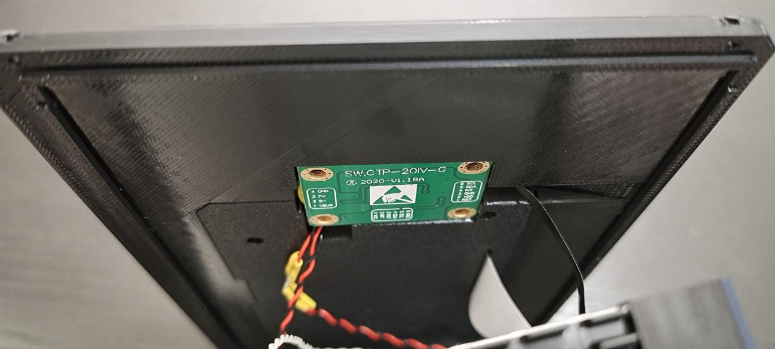

盖上背板，背光连接线放入凹槽内，背面就可以紧密贴合，最后贴上散热片，注意为保证有效散热，散热片要贴到铝槽上，背胶可以仅留铝条1厘米左右宽度，只需要贴合铝条即可

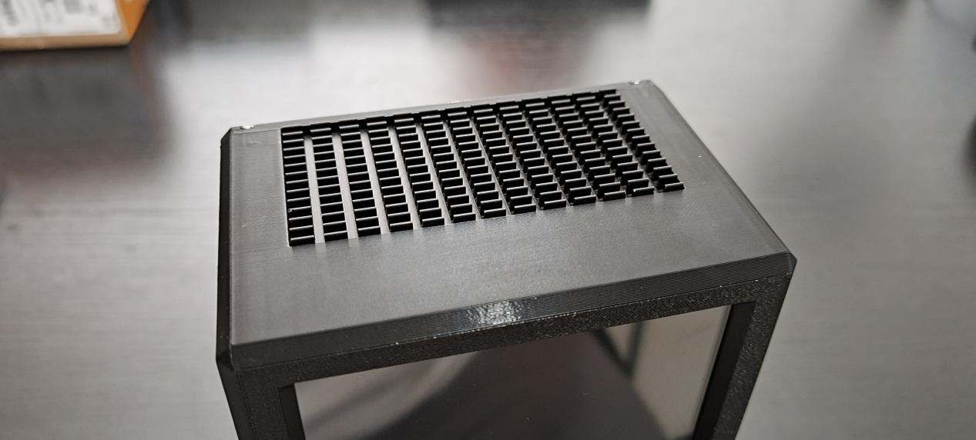

装饰板点胶，埋入1MM厚磁铁，注意对应位置磁极

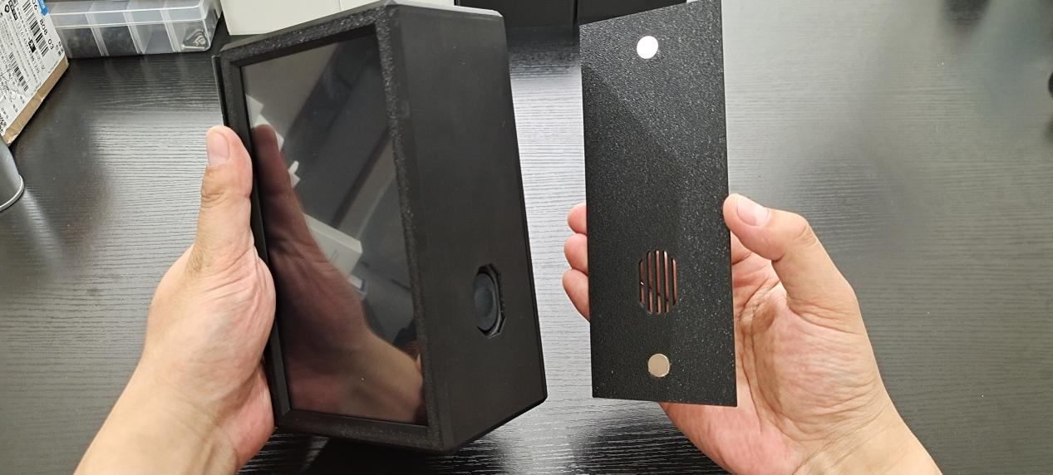

你可以的，竟然真的给你完成了，现在通电开始做些有意思的事吧~

